教育部青年發展署
103年度少年On Light計畫
計畫推動說明會
教育部青年發展署為協助國中畢業後，暫時不想升學也尚未就業的青少年朋友，找到自我與未來方向，辦理「103年度少年On Light計畫」，提供青少年持續學習機會，透過職涯探索及體驗教育課程，幫助青少年瞭解自我，重新塑造青少年自信心、團隊精神及溝通能力，進一步培養學習與就業能力，協助找到未來發展方向，成功返回「贏者圈」，幫助他們在人生的轉彎處能找到未來的方向，點亮希望朝夢想飛翔。
會議針對計畫內容及歷年推動執行成效進行介紹，並邀請本計畫學員之輔導員、學員家長、導師、教官等第一線接觸到本計畫目標對象的各界人士現身說法，分享學員參加計畫後的改變及成長歷程，也藉由座談會分享的方式促進各界交流，使社會大眾更加重視青少年議題。
教育部青年發展署 敬邀
-----------------------------------------------------------
- 各場次/時間/地點
場次 | 時間地點
中區 | 3/25(星期二)14:00-16:15  中國文化大學推廣教育部-臺中教育中心306會議室  (臺中市西屯區臺灣大道三段658號3樓)
北區 | 3/26(星期三)14:00-16:15  中國文化大學推廣教育部-建國本部大夏館307會議室  (臺北市建國南路二段231號)
南區 | 3/27(星期四)14:00-16:15  臺南市基督教青年會會議室  (臺南市中西區民生路二段200號)
- 議程
時間 | 分鐘 | 活動內容 | 說明
14:00-14:30 | 30 | 來賓入場 | -
14:30-14:40 | 10 | 長官致詞 | 主辦機關長官、貴賓致詞
14:40-15:00 | 20 | 計畫簡介 | 計畫執行內容、歷年執行績效
15:00-16:00 | 60 | 經驗分享座談 | 參與本計畫之輔導員、學員家長、導師、教官等第一線接觸到本計畫目標對象的各界人士現身說法，分享學員參加計畫後的改變以及成長歷程
16:00-16:15 | 15 | 交流與茶敘時間 | -
- 報名方式：(請於3月21日前報名)
- 報名網址：http://onlight.nasme.org.tw
- 傳真報名：02-2364-0638
- E-MAIL報名：cobe_teng@nasme.org.tw
-----------------------------------------------------------
教育部青年發展署
103年度少年On Light計畫
計畫推動說明會
報名表
姓名 |  |  | 職稱
單位 |  |  | 連絡電話
手機(發送簡訊通知) |  |  | E-mail
參加場次 | □中區3/25(二) | □北區3/26(三) |  |  | □南區3/27(四)
- 洽詢電話: 02-2366-0812分機164 鄧皓文 副組長
- 傳真電話：02-2364-0638
- 網路報名網址：http://onlight.nasme.org.tw
九、場地交通路線圖：
(一) 中區場次
會議地點：中國文化大學推廣教育部-臺中教育中心306會議室
會議地址：臺中市西屯區臺灣大道三段658號3樓
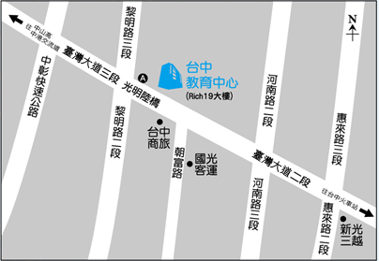
交通資訊：

交通工具 | 路線指引
搭乘公車 | ※統聯客運：搭乘73號、75號、77號、83號至朝馬站下車。  ※臺中客運：搭乘27號、69號、88號、106號至朝馬站下車。  ※仁友客運：搭乘48號至朝馬站下車。  ※全航客運：搭乘5號至朝馬站下車。  ※巨業客運：往沙鹿方向至朝馬站下車。  ※中鹿客運：往沙鹿方向至朝馬站下車。
搭乘高鐵 | 搭高鐵至臺中站，轉搭高鐵快捷專車-東海大學路線，至朝馬站下車， 步行約兩分鐘即可抵達。
自行開車 | 行中山高速公路中港交流道下，往臺中市區方向，沿臺灣大道直行， 至河南路迴轉即可抵達。

(二) 北區場次
會議地點：中國文化大學推廣教育部-建國本部大夏館307會議室
會議地址：臺北市建國南路二段231號
交通資訊：
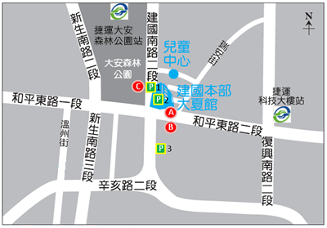

交通工具 | 路線指引
搭乘公車 | 搭乘211、235、662、663、18、237、278、284、284(直行)、298、295、3、52、72、72(直達)、和平幹線號公車、敦化幹線號公車在龍門國中站下、15、15(萬美線)、3號公車至龍門國中站下車。
搭乘捷運 | ※信義線在大安森林公園站下，5號出口出站，步行約10分鐘至建國南路口  ※木柵捷運線在科技大樓站下，轉乘和平幹線公車或步行約15分鐘至建國南路口。  ※北投南勢角或淡水新店線在古亭站下，轉乘和平幹線公車至建國南路口下。
自行開車 | 地處建國南北高架橋下，鄰近大安森林公園及臺北市立圖書館。

(三) 南區場次
會議地點：臺南市基督教青年會會議室
會議地址：臺南市中西區民生路二段200號
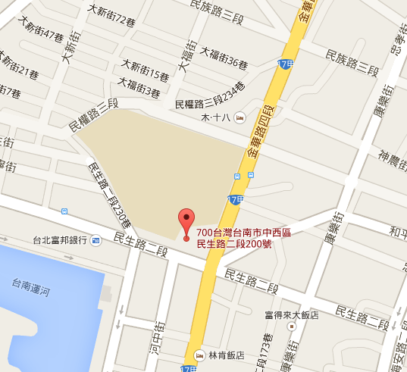
交通資訊：

交通工具 | 路線指引
搭乘公車 | 搭乘2號0左公車至協進國小站下車。
自行開車 | 前往金華路四段與民生路二段交岔口，協進國小旁。

